

**Отчет**

**о результатах деятельности**

**Управления Роскомнадзора по Ростовской области**

**в 3 квартале 2014 года**

**Сведения о выполнении полномочий, возложенных на территориальный орган Роскомнадзора**

По состоянию на 01.10.2014 Управление располагает информацией о следующем количестве поднадзорных субъектов и объектов на территории Ростовской области:

|  |  |  |
| --- | --- | --- |
|  | **Субъекты надзора** | **Объекты надзора** |
| В сфере средств массовой информации |  | 653 |
| В сфере телевизионного и радиовещания | 407 | 817 |
| В сфере связи: |  |  |
| оказание услуг связи | 3416 | 7203 |
| радиоэлектронные средства | 7161 | 54744 |
| высокочастотные устройства | 24 | 115 |
| франкировальные машины | 49 | 80 |
| В сфере персональных данных | 11198 |  |
| Осуществление деятельности в области воспроизведения аудиовизуальных произведений и фонограмм | 3 | 5 |

На 01.10.2014 количество зарегистрированных в регионе СМИ ниже соответствующего уровня 2013 года на 11, при этом количество печатных СМИ снижено на 10 изданий, электронных СМИ – на 2, при этом количество информационных агентств увеличено на 1, количество электронных периодических изданий не изменилось.

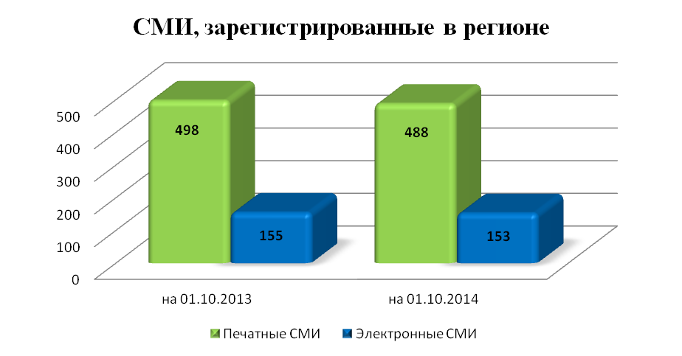

По видам изданий зарегистрированные СМИ распределены следующим образом:

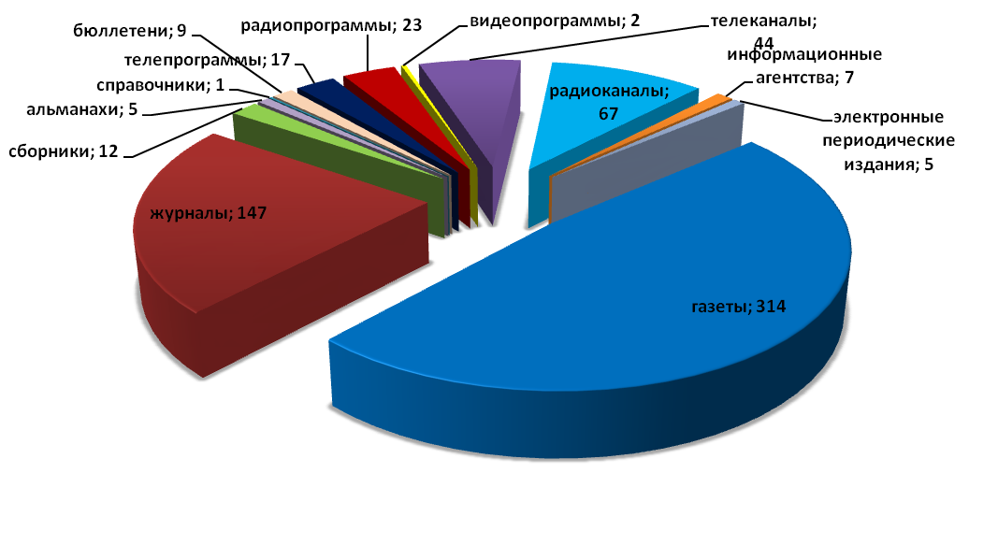

Зафиксировано увеличение числа предметов надзора в сфере телевизионного и радиовещания на 145 лицензий, количество лицензий на осуществление деятельности в области воспроизведения аудиовизуальных произведений и фонограмм осталось неизменным.

Количество лицензий на осуществление деятельности в области оказания услуг связи, действие которых распространяется на регион, выросло на 1052. Состав лицензий по группам услуг приведен на диаграмме.

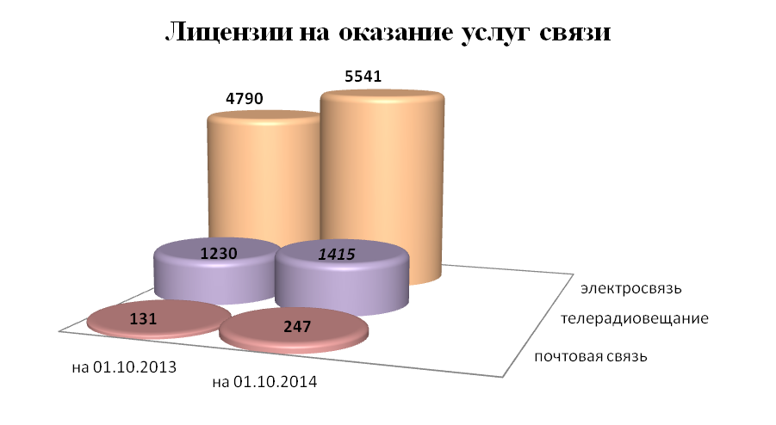

Количество РЭС и ВЧУ, состоящих на учете в территориальном органе, по сравнению с соответствующим периодом прошлого года увеличилось на 4603. Рост отмечен по всем видам РЭС:

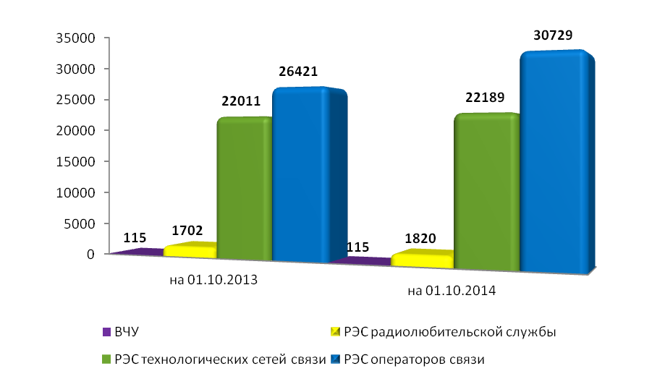

Незначительно (с 76 до 80) возросло количество франкировальных машин. Число операторов персональных данных, осуществляющих деятельность на территории региона, увеличилось на 1646.

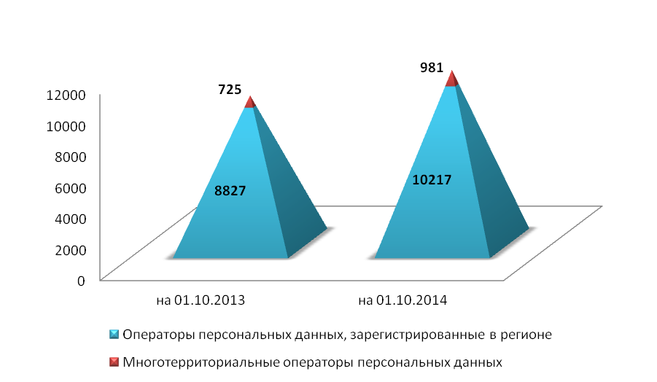

***Результаты проведения плановых мероприятий по контролю (надзору)***

В отчетном периоде было запланировано проведение 78 мероприятий по контролю (надзору), фактически проведено 71.

Доля результативных плановых мероприятий по контролю (надзору) в отчетном периоде увеличена на 14%:

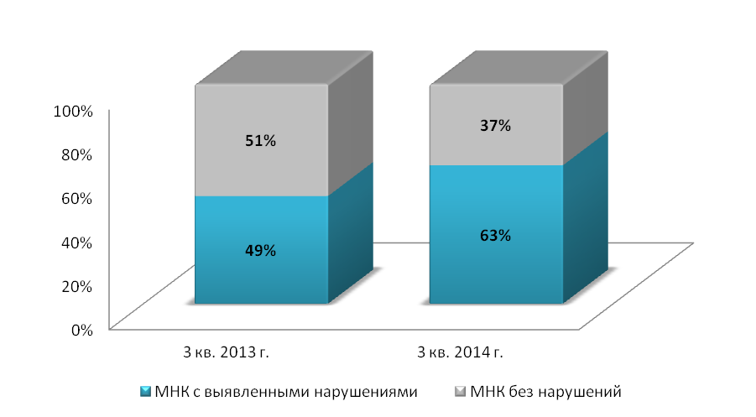

По результатам плановых мероприятий по контролю (надзору) в отчетном периоде выявлено 91 нарушение норм действующего законодательства, в том числе по сферам контроля (надзора), в сравнении с 2013 годом:

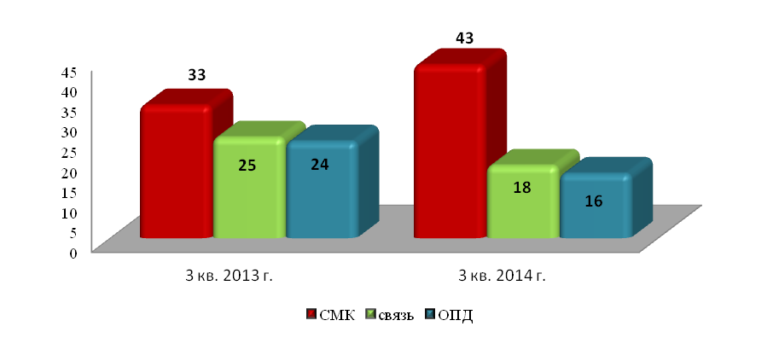

По фактам выявленных нарушений выдано 16предписаний, составлен 41протокол об административных правонарушениях, наложено административных штрафов на сумму 39,5 тыс. руб.

***1.2. Результаты проведения внеплановых мероприятий по контролю (надзору)***

В отчетном периоде проведено 76 внеплановых мероприятий по контролю (надзору) – 66 проверок во взаимодействии с проверяемыми лицами и 10 мероприятий систематического наблюдения, в том числе по сферам контроля:



Внеплановые проверки проводились по основаниям**,** указанным в п. 2 ст.10 Федерального закона от 26.12.2008 № 294-ФЗ «О защите прав юридических лиц и индивидуальных предпринимателей при осуществлении государственного контроля (надзора) и муниципального контроля», и ст. 27 Федерального закона от 07.07.2003 № 126-ФЗ «О связи». Во 2 квартале 2014 года проведение внеплановых выездных проверок с органами прокуратуры не согласовывалось ввиду отсутствия оснований. Формы проведения внеплановых проверок в равных долях были выездными и документарными. По сравнению с прошлым годом доля документарных проверок выросла на 5%:



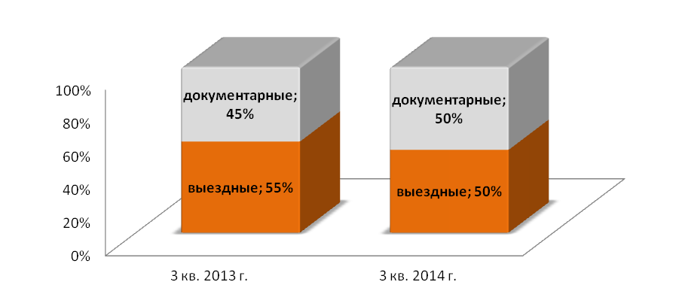

По результатам внеплановых мероприятий по контролю (надзору) выявлено 128 нарушений норм действующего законодательства, в том числе по сферам контроля (надзора), в сравнении с 2013 годом:

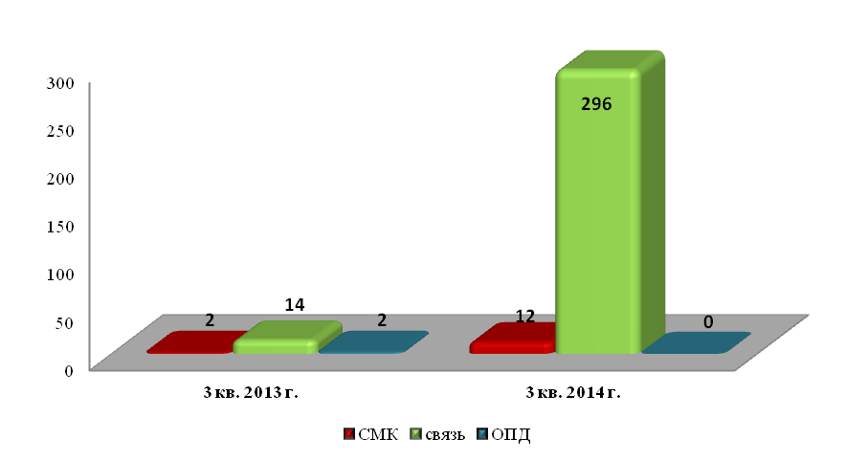

По фактам выявленных нарушений выдано 47предписаний, составлено 575протоколов об административных правонарушениях, наложено административных штрафов на сумму 744,9 тыс. руб.